柏市最終処分場での放射線量測定結果について

柏市最終処分場で，大気中の放射線量を測定しましたのでお知らせします。

測定高さ 地上0.05メートル，0.5メートル，1メートル
測定機器 シンチレーション式サーベイメータ
クリアパルス株式会社製 A2700

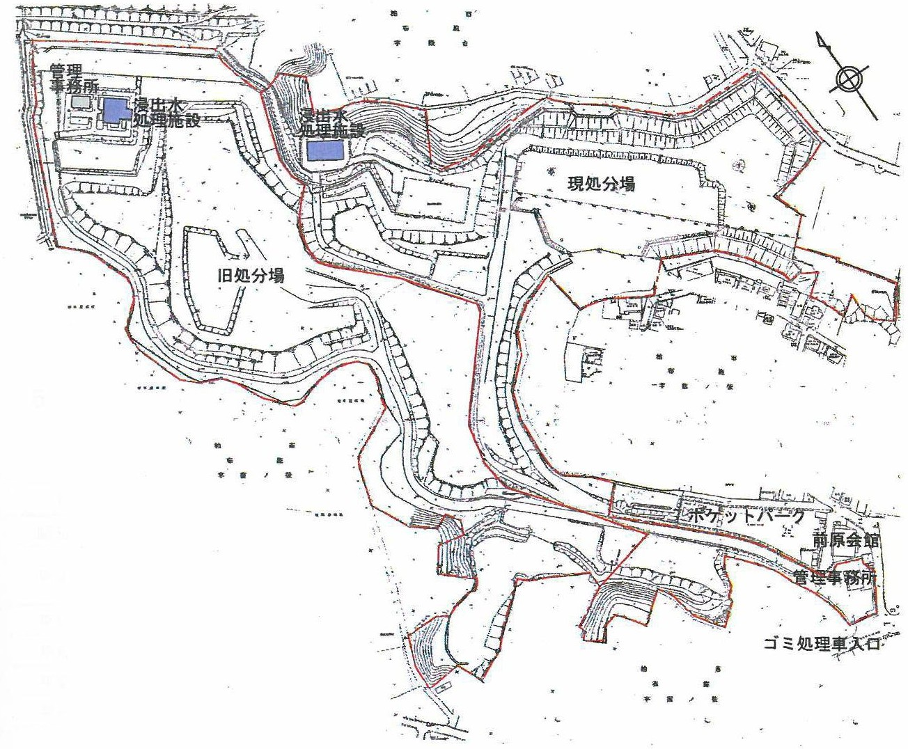
測定箇所
2
4
1
3
8
5
10
旧水処理施設前
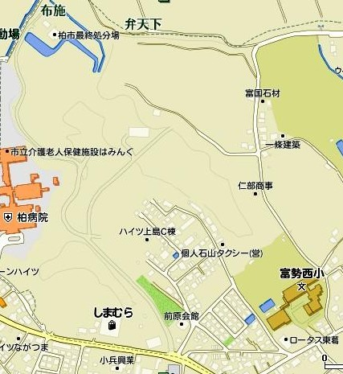
柏市最終処分場
7

9
11
柏市最終処分場

前原会館前
6

測定結果（μSv(ﾏｲｸﾛｼｰﾍﾞﾙﾄ)/時）
測定日 | 測定高 | ① | ② | ③ | ④ | ⑤ | ⑥ | ⑦ | ⑧ | ⑨ | ⑩ | ⑪
11月2日  （金） | 0.05ｍ | 0.27 | 0.31 | 0.23 | 0.18 | 0.13 | 0.29 | 0.25 | 0.18 | 0.42 | 0.31 | 0.17
11月2日  （金） | 0.5ｍ | 0.25 | 0.25 | 0.20 | 0.24 | 0.16 | 0.20 | 0.35 | 0.20 | 0.36 | 0.37 | 0.16
11月2日  （金） | 1.0ｍ | 0.21 | 0.21 | 0.19 | 0.25 | 0.16 | 0.19 | 0.32 | 0.20 | 0.33 | 0.32 | 0.19
11月7日  （水） | 0.05ｍ | 0.22 | 0.31 | 0.21 | 0.18 | 0.13 | 0.30 | 0.26 | 0.17 | 0.39 | 0.32 | 0.15
11月7日  （水） | 0.5ｍ | 0.25 | 0.25 | 0.21 | 0.25 | 0.15 | 0.17 | 0.32 | 0.17 | 0.37 | 0.34 | 0.18
11月7日  （水） | 1.0ｍ | 0.22 | 0.19 | 0.19 | 0.25 | 0.16 | 0.17 | 0.32 | 0.17 | 0.29 | 0.35 | 0.17
11月9日  （金） | 0.05ｍ | 0.23 | 0.32 | 0.21 | 0.21 | 0.12 | 0.28 | 0.24 | 0.18 | 0.33 | 0.33 | 0.17
11月9日  （金） | 0.5ｍ | 0.25 | 0.27 | 0.22 | 0.24 | 0.17 | 0.22 | 0.35 | 0.21 | 0.33 | 0.35 | 0.17
11月9日  （金） | 1.0ｍ | 0.22 | 0.20 | 0.17 | 0.24 | 0.16 | 0.15 | 0.32 | 0.21 | 0.34 | 0.31 | 0.17
11月14日  （水） | 0.05ｍ | 0.28 | 0.31 | 0.21 | 0.23 | 0.13 | 0.28 | 0.23 | 0.16 | 0.30 | 0.33 | 0.17
11月14日  （水） | 0.5ｍ | 0.27 | 0.26 | 0.21 | 0.25 | 0.17 | 0.22 | 0.33 | 0.19 | 0.33 | 0.32 | 0.19
11月14日  （水） | 1.0ｍ | 0.21 | 0.20 | 0.18 | 0.25 | 0.15 | 0.17 | 0.31 | 0.17 | 0.32 | 0.33 | 0.16
11月16日  （金） | 0.05ｍ | 0.25 | 0.35 | 0.25 | 0.27 | 0.16 | 0.24 | 0.31 | 0.22 | 0.34 | 0.35 | 0.13
11月16日  （金） | 0.5ｍ | 0.28 | 0.26 | 0.23 | 0.30 | 0.17 | 0.26 | 0.29 | 0.21 | 0.33 | 0.36 | 0.16
11月16日  （金） | 1.0ｍ | 0.23 | 0.25 | 0.24 | 0.25 | 0.20 | 0.21 | 0.29 | 0.20 | 0.31 | 0.32 | 0.18
11月21日  （水） | 0.05ｍ | 0.37 | 0.26 | 0.23 | 0.30 | 0.23 | 0.34 | 0.36 | 0.16 | 0.28 | 0.35 | 0.13
11月21日  （水） | 0.5ｍ | 0.28 | 0.22 | 0.17 | 0.27 | 0.19 | 0.20 | 0.32 | 0.19 | 0.28 | 0.34 | 0.15
11月21日  （水） | 1.0ｍ | 0.23 | 0.19 | 0.18 | 0.23 | 0.17 | 0.17 | 0.28 | 0.17 | 0.27 | 0.32 | 0.17
11月28日  （水） | 0.05ｍ | 0.23 | 0.30 | 0.25 | 0.19 | 0.12 | 0.28 | 0.27 | 0.15 | 0.32 | 0.30 | 0.16
11月28日  （水） | 0.5ｍ | 0.24 | 0.24 | 0.21 | 0.26 | 0.15 | 0.19 | 0.33 | 0.18 | 0.32 | 0.32 | 0.19
11月28日  （水） | 1.0ｍ | 0.22 | 0.19 | 0.19 | 0.22 | 0.15 | 0.18 | 0.28 | 0.18 | 0.33 | 0.33 | 0.18
11月30日  （金） | 0.05ｍ | 0.42 | 0.25 | 0.23 | 0.33 | 0.20 | 0.30 | 0.37 | 0.17 | 0.27 | 0.32 | 0.13
11月30日  （金） | 0.5ｍ | 0.26 | 0.24 | 0.18 | 0.26 | 0.16 | 0.19 | 0.31 | 0.16 | 0.32 | 0.35 | 0.19
11月30日  （金） | 1.0ｍ | 0.20 | 0.19 | 0.18 | 0.21 | 0.19 | 0.15 | 0.30 | 0.13 | 0.36 | 0.32 | 0.18

